Otwarty wykład

Peter Schmuck
Odnawialna energia dla regionu: doświadczenia Getyngi w zakresie zrównoważonego rozwoju
Środa, 20 kwietnia 2016
Godzina 14:00
ZUT w Szczecinie, Wydział Ekonomiczny
ul. Żołnierska 47, Szczecin, s. 216
Wstęp wolny. Wykład będzie prowadzony w języku angielskim.
Prof. Peter Schmuck jest wykładowcą na Uniwersytecie w Getyndze oraz Wyższej Szkole Zrównoważonego Rozwoju w Eberswalde w Niemczech
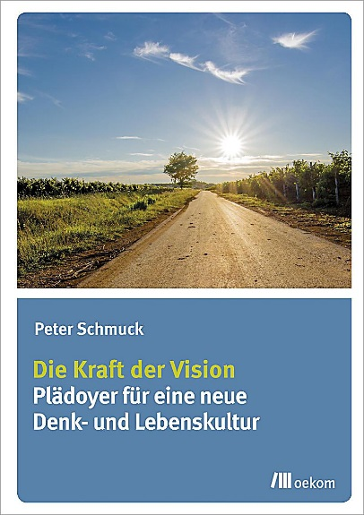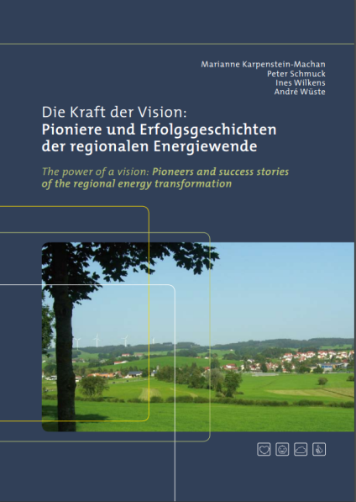
Organizator: wzbaraszewski@zut.edu.pl

Open Lecture

Peter Schmuck
Renewable Energy in Villages and Regions: Göttingen’s Approach
to Sustainable Development
Wednesday, 20 April 2016, at 2:00 pm
West Pomeranian University of Technology in Szczecin, Faculty of Economics
Żołnierska 47, Szczecin, room 216
Prof. Peter Schmuck – lecturer and researcher at Göttingen University and at Eberswalde University for Sustainable Development in Germany

Organizer: wzbaraszewski@zut.edu.pl

